АДМИНИСТРАЦИЯ РОДИНСКОГО РАЙОНА АЛТАЙСКОГО КРАЯ

РАСПОРЯЖЕНИЕ

21.10.2024 № 259-р

с. Родино

О награждении

Наградить Почетной грамотой Администрации Родинского района Верещагина Алексея Степановича, пенсионера с. Каяушка, за добросовестный труд, активную общественную работу.

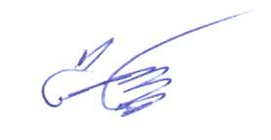

Глава района С.Г. Катаманов

Тяпшева Ирина Николаевна

22636